**КИЇВСЬКИЙ НАЦІОНАЛЬНИЙ УНІВЕРСИТЕТ ІМЕНІ ТАРАСА ШЕВЧЕНКА**

Факультет комп’ютерних наук та кібернетики

ЗВІТ ДО ЛАБОРАТОРНОЇ РОБОТИ №1

за спеціальністю 122 Комп’ютерні науки

на тему:

РОЗРОБКА ВЕБ-ДОДАТКУ

Виконав студент 2-го курсу

САКАЛЬ Ярослав _____________

(підпис)

Засвідчую, що в цій курсовій роботі

немає запозичень з праць інших авторів

без відповідних посилань.

Студент _____________

(підпис)

Київ – 2022

**РЕФЕРАТ**

Дана робота містить 31сторінку, 5 ілюстрацій, 10 таблиць, 7 використаних джерел, 2 додатки.

Ключові слова: БАЗА ДАНИХ, ВЕБ-ДОДАТОК, ВІРУСНА ІНФЕКЦІЯ, СИСТЕМА МОНІТОРИНГУ ЗАХВОРЮВАНОСТІ, BOOTSTRAP, ENTITY FRAMEWORK CORE, JSON, .NET MVC, ORM FRAMEWORK.

Об’єкт дослідження – система моніторингу поширення вірусних інфекцій у світі.

Мета роботи – дослідити сучасні технології створення веб-додатків, розробити веб-додаток для моніторингу поширення вірусних інфекцій.

Методи та інструменти розроблення – дослідження технологій розробки веб-додатків з використанням .NET 6, та фреймворків entity framework core, ORM framework, Bootstrap тощо.

Результати – розроблено веб-додаток «VirusDatabase» для моніторингу захворюваності на вірусні інфекції у світі. Для реалізації клієнтської частини WEB-програми були використані CSHTML, CSS, Bootstrap. Серверна частина побудована за допомогою локального сервера Microsoft SQL Server, мови програмування .NET 6, .NET-фреймворку Entity Framework та ORM framework та бази даних взятих із SSMS. Зазначений додаток має зрозумілий інтерфейс для завантаження наочних статистичних даних, забезпечує наступні можливості: завантаження даних із комп’ютера користувача, відкриття та зчитування файлів у форматі *xlsx, можливість перегляду завантажених файлів, можливість сортування, декомпозиція та запис даних до бази даних.

Веб-додаток «VirusDatabase»може бути використано у галузі охорони здоров’я.

**ЗМІСТ**

С.

СКОРОЧЕННЯ ТА УМОВНІ ПОЗНАЧЕННЯ 4

ВСТУП 6

РОЗДІЛ 1 ОГЛЯД НАЯВНИХ НА РИНКУ СИСТЕМ 8

РОЗДІЛ 2 ОГЛЯД ВИКОРИСТАНИХ ТЕХНОЛОГІЙ 9

РОЗДІЛ 3 ОГЛЯД СИСТЕМИ 11

3.1 Призначення і цілі створення системи 11

3.2 Вимоги до системи 11

3.3 Технічні вимоги до системи 13

РОЗДІЛ 4 ОПИС ОРГАНІЗАЦІЇ ІНФОРМАЦІЙНОЇ БАЗИ 15

РОЗДІЛ 5 РЕАЛІЗАЦІЯ СИСТЕМИ 18

ВИСНОВКИ 22

СПИСОК ВИКОРИСТАНИХ ЛІТЕРАТУРНИХ ДЖЕРЕЛ 23

ДОДАТОК А 24

ДОДАТОК Б 27

# **СКОРОЧЕННЯ ТА УМОВНІ ПОЗНАЧЕННЯ**

API – Application Programming Interface, прикладний програмний інтерфейс для взаємодії із програмним забезпеченням;

COVID-19 – пандемія коронавірусної інфекції, викликаної SARS-CoV-2;

.NET – модульна платформа, що базується на .NET Framework та підтримує застосування хмарних технологій;

.NET Entity Framework – читається «дот-нет», програмна технологія, запропонована фірмою Microsoft як платформа для створення як звичайних програм, так і веб-застосунків;

CSS – Cascading Style Sheets, мова правил, для опису зовнішнього вигляду документів;

HTML – HyperText Markup Language – стандартна мова розмітки документів;

CSHTML – шаблон html, який вміщує оператори C#;

JSON – JavaScript Object Notation – формат обміну даними, що заснований на JavaScript;

JavaScript – єдина мова програмування, яку підтримує браузер;

Node.js – платформа з відкритим кодом для виконання високопродуктивних мережевих застосунків, написаних мовою JavaScript;

Spring Framework – каркас (фреймворк) з відкритим кодом та контейнери з підтримкою інверсії управління для платформи Java;

Struts – вебфреймворк з відкритим кодом для розробки Java EE вебзастосунків. Використовує і розширює Java Servlet API, надаючи архітектуру MVC (Модель-Вид-Контролер);

Hibernate – засіб відображення між об'єктами та реляційними структурами (object-relational mapping, ORM) для платформи Java;

MVC – Model View Controller – найпопулярніший шаблон проєктування вебдодатків;

MVVM – Model View ViewModel – інший популярний шаблон проєктування, що використовують .NET та Angular;

URL – Uniform Resource Locator – унікальна адреса ресурсу в мережі Інтернет;

GPS – сукупність радіоелектронних засобів, що дозволяє визначати положення та швидкість руху об'єкта на поверхні Землі або в атмосфері;

*xlsx – формат excel файлів;

МОЗ – Міністерство охорони здоров’я України.

# 

# **ВСТУП**

**Актуальність роботи та підстави для її виконання.** Вірусні інфекції – найпоширеніша група захворювань, яка значно поширена у сучасному світі незалежно від віку, місця проживання, тощо. За даними ВОЗ вірусні інфекції займають перше місце за показником DALY (Disabiliy adjusted life years -роки життя, втрачені внаслідок смерті або втрати працездатності. З появою коронавірусної інфекції життя світу розділилося на «до» та «після» і вже ніколи не буде таким, як раніше. Люди усвідомлюють, що вірусні захворювання несуть загрозу не лише здоров1ю та життю людини, а й суттєво впливають на соціально-економічний розвиток всього світу. Ковід-19 не лише забрав мільйони життів, а зупинить повсякденне і таке звичне життя мільярдів людей. Найпотужніші ресурси світу були залучені до вивчення нового вірусу та боротьба з ним. Це стало завдання №1 для країни Євразії, Америки, Австралії, Африки. З’явилася потреба згрупувати наявні знання про існуючі віруси, структурувати їх і вчасно відслідковувати поширення вірусних інфекцій. Саме це дозволить своєчасно проаналізувати інформацію і вжити заходів реагування.

**Мета й завдання роботи**. Метою роботи є створити веб-додаток, який допоможе у боротьбі із вірусними захворюваннями відслідковувати поширення різних груп вірусів та їх штамів у різних країн світу, відслідковувати, які саме симптоми несе та чи інша інфекція, щоб мати змогу своєчасно реагувати на появу симптомів у тому чи іншому регіоні, чи утриматися від подорожі в ті чи інші країни. Також метою роботи є отримання практичних навичок, необхідних для вирішення питань, пов’язаних із повним циклом проєктування та розробки клієнт-серверних додатків у глобальній мережі інтернет з використанням сучасних інструментальних засобів.

Завданням додатку «VirusDatabase» є надання зрозумілого інтерфейсу для завантаження наочних статистичних даних. «VirusDatabase» має забезпечити наступні можливості:

* завантаження даних із комп’ютера користувача
* відкриття та зчитування файлів у форматі *xlsx
* можливість перегляду завантажених файлів
* можливість сортування
* декомпозиція та запис даних до бази даних

З метою досягнення поставленої мети виконано наступні задачі:

* дослідження суті поставленої задачі
* вивчення наявних на ринку систем
* дослідження існуючих технологій
* визначення основних вимог до веб-додатку
* розробка веб-додатку з урахуванням вимог
* тестування прототип

# **РОЗДІЛ 1 ОГЛЯД НАЯВНИХ НА РИНКУ СИСТЕМ**

На сьогодні на ринку існують чимало додатків для боротьби з коронавірусною інфекцією. Наприклад:

* Yi Quang (дозволяє відстежити чи було інфікування у будинку чи на певній території;
* Covid Symptom Tracker (допомагає британським вченим відслідковувати поширення коронавірусу);
* Trace together (додаток для моніторингу поширення Ковід-19 у Сингапурі.

Також розроблено спеціальну систему GPS у Південній Кореї, де можна моніторити ситуацію за максимальним скупченням людей та місцями, що відвідали люди, хворі на коронавірусну інфекцію.

В Україні було розроблено застосунок «Вдома», який дає можливість відслідковувати дотримання ізоляції громадян, хворих на Ковід-19.

Також на сайті МОЗ можна знайти посилання на «Аналітичні панелі та відкриті дані поширення Ковід». На сайті index.minfin.com.ua наявне посилання на статистичні дані у режимі реального часу по кількості нових випадків коронавірусної інфекції.

Можна сказати, що наразі у світі існують системи, які дозволяють моніторити поширення коронавірусної інфекції, при цьому відсутній додаток, що дозволяє відстежувати появу, поширення різноманітних вірусів та їх штамів, які несуть загрозу людству.

Головною перевагою існуючих додатків є їх доступність, користувачі можуть отримати доступ до системи через єдине середовище. Веб-програми гнучкі, тому ними можна керувати з любої точки у зручний час. Додатки досить легко налаштовуються порівняно з профільними сайтами. Серед недоліків додатків можна зазначити прив’язку до одного пристрою, відсутність статичної адреси.

# **РОЗДІЛ 2 ОГЛЯД ВИКОРИСТАНИХ ТЕХНОЛОГІЙ**

Станом на сьогодні у світі існує безліч технологій програмування, які використовуються у подібних проєктах, такі як:

1. Node js - міжплатформне середовище виконання JavaScript
2. Різні бібліотеки на базі java для бекенду такі як:
   1. Spring Framework
   2. Struts
   3. Hibernate
3. Django від python
4. ASP.Net MVC 6, який ми й обрали для розробки веб-додатку

Основними програмними засобами, що використовувалися при розробці web-додатку були Microsoft Visual Studio 2022, Microsoft SQL Management Studio, та були використані такі технології та мови програмування як: C#, .NET MVC, CSHTML, HTML5, CSS. Для завантаження та вивантаження даних про штами вірусів, їх поширення в країнах та відповідний їм вірус використали бібліотеку ClosedXML.

Microsoft Visual Studio – це лінійка програмних компонентів, призначений для полегшення написання коду для різних мов. Продукт дозволяє розробляти консольні і графічні додатки в тому числі з підтримкою технології Windows Forms, а також веб-сайти, веб-застосунки, веб-служби як в рідному, так і в керованому кодах для всіх платформ, що підтримуються.

SQL Server Management Studio (SSMS) — це інтегроване середовище для управління будь-якою інфраструктурою SQL

ASP.NET 6 — це найшвидший повностековий веб-фреймворк, який знижує витрати на обчислення, якщо ми працюємо в хмарі. NET 6 і Visual Studio 2022 забезпечують гаряче перезавантаження, нові інструменти git, інтелектуальне редагування коду.

Для розробки, запуску та підтримки нашого веб-додатку та підключення його то бази ми також використали бібліотеки:

1. EF Core, EF Core SqlServer, SqlServer.Design та EF Core Tools
2. Microsoft SQL Management Studio
3. AspNetCore MVC Razor package
4. Configuration.json – для конфігурації та підключення до бази даних
5. VS.Web.CodeGeneration.Design – для створення контролерів на базі моделей та генерації відповідного їм коду

Одна з переваг .NET полягає у необмеженому виборі баз даних та середовищ. Так, наприклад, немає прив’язки до певної конкретного, платного середовища адміністрування бази даних, як, наприклад, PostgreSQL.

Іншою перевагою є продумана інфраструктура, на відміну від, наприклад, node js. Ми можемо легко обрати розробку на Лінукс, чи завантажити наш додаток до будь якого провайдера хмарного середовища як, наприклад, Azure.

# **РОЗДІЛ 3 ОГЛЯД СИСТЕМИ**

## 3.1 Призначення і цілі створення системи:

*Призначенням* зазначеного веб-додатку є автоматизація процесу моніторингу поширення вірусів та їх штамів у світі, що дає змогу відслідковувати захворюваність на вірусні інфекції у світі.

Курсова робота передбачає:

1. аналіз методів, методик і моделей що застосовуються для розв’язання задач з моніторингу поширення вірусних захворювань;
2. аналіз наявних програмних засобів у галузі боротьби з поширенням вірусних захворювань;
3. проєктування та програмну реалізацію системи “VirusDatabase”
4. апробацію “VirusDatabase”.

## *Цілі створення системи*.

Веб-додаток «Дослідження вірусних інфекцій» створюється з метою:

* забезпечення збору, аналізу інформації про розповсюдження вірусних інфекцій по світу, зокрема коронавірусу, еболи, мавп’ячої віспи тощо;
* візуалізації даних по вірусах та штамах вірусів;
* ведення excel звіту по наявних штамах;
* відстежувати стан поширення та симптоми вірусів;
* можливість аналізувати динаміку розповсюдження вірусів по світу.

Також система призначена для того, щоб дати користувачу доступ до динамічної бази даних у режимі реального часу.

## 3.2 Вимоги до системи:

Веб-додаток «Поширення вірусних інфекцій» повинен зберігати та оброблювати дані про стан існуючих вірусів.

В системі передбачається виділити наступні функціональні підсистеми:

* Адміністративна – призначена для додавання, зчитування, модифікації та видалення даних з бази даних, а також завантаження та вивантаження даних в excel файл.
* Підсистема користувача – перегляд та завантаження інформації з бази даних.

*Підсистема адміністратора*.

У таблиці 1 розглянемо перелік функцій, задач, що підлягають автоматизації.

Таблиця 1 - Перелік функцій, задач що підлягають автоматизації у підсистемі адміністратора

|  |  |
| --- | --- |
| Функція | Задача |
| Керувати робою користувачів системи | Редагування та видалення інформації про користувачів |
| Зміна ролей зареєстрованих користувачів |
| Робота з вірусами | Зчитування вірусів та інформації про них |
| Додавання та видалення вірусів |
| Робота з штамами, їм відповідних країн та симптомів | Додавання та видалення штамів вірусів |
| Додавання та видалення інфікованих країн |
| Додавання та видалення симптомів |
| Обробка excel файлів | Завантаження / вивантаження звітів у форматі excel та модифікація бази даних. |

*Підсистема користувача.*

У таблиці 2 розглянемо перелік функцій, задач, що підлягають автоматизації у підсистемі користувача.

Таблиця 2 - Перелік функцій, задач, що підлягають автоматизації у підсистемі користувача.

|  |  |
| --- | --- |
| Функція | Задача |
| Керувати робою користувачів системи | Редагування та видалення інформації про користувачів |
| Зміна ролей зареєстрованих користувачів |
| Робота з вірусами | Зчитування вірусів та інформації про них |
| Робота з штамами, їм відповідних країн та симптомів | Зчитування штамів та інформації про них |
| Зчитування країн та інформації про них |
| Зчитування інформації про симптоми |
| Обробка excel файлів | Завантаження звітів по бази даних у форматі excel. |

## 3.3 Технічні вимоги до системи.

Браузери: Сайт повинен коректно відображатися в інтернет-браузерах.

Приклади браузерів, що підтримуються роботу нашого веб-додатку:

MS Internet Explorer 5.5 і вище, Mozilla 1.7 і вище, Opera 7.54 і вище тощо.

На довільні некоректні дії користувача, пов’язані з введенням невірних даних, не заповненням обов’язкових полів введення в формах та інші, які можуть бути оброблені системою, генеруються відповідні повідомлення про помилки українською мовою, в межах загального дизайну сайта.

Операційна система: Windows 7 або вище.

Джерелом даних для системи повинна бути інформаційна система – в нашому випадку (Microsoft SQL Management Studio)

# **РОЗДІЛ 4 ОПИС ОРГАНІЗАЦІЇ ІНФОРМАЦІЙНОЇ БАЗИ**

Для організації бази даних використаємо Microsoft SQL Server Management Studio. У таблиці 3 покажемо перелік таблиць, використаних при створенні бази даних.

Таблиця 3 – Таблиці, використані при створенні бази даних

|  |  |  |
| --- | --- | --- |
| Номер | Таблиця | Опис |
| 1 | VirusGroup | Таблиця, яка зберігає інформацію про групи вірусів |
| 2 | Virus | Таблиця, яка зберігає інформацію про віруси |
| 3 | Variants | Таблиця, яка зберігає інформацію про штами відповідного вірусу |
| 4 | Symptoms | Таблиця, яка зберігає симптоми до відповідних вірусів |
| 5 | SymptomsVariants | Проміжна таблиця, яка реалізовує зв’язки many-to-many між симптомами та штамами |
| 6 | Countries | Таблиця, яка зберігає симптоми до відповідних вірусів |
| 7 | CountriesVariants | Проміжна таблиця, яка реалізовує зв’язки many-to-many між країнами та штамами |

Наведемо опис кожної з використаних при створенні бази таблиць:

Таблиця 4 – Таблиця «VirusGroup»

|  |  |  |
| --- | --- | --- |
| Атрибут | Тип | Опис |
| Id | int | Ідентифікатор |
| GroupName | nvarchar(64) | Назва групи вірусів |
| GroupInfo | nvarchar(256) | Інформація про групу вірусів |
| DateDiscovered | date | Дата відкриття групи вірусів |

Таблиця 5 – Таблиця «Virus»

|  |  |  |
| --- | --- | --- |
| Атрибут | Тип | Опис |
| Id | int | Ідентифікатор |
| VirusName | nvarchar(64) | Назва вірусів |
| GroupId | int | Ідентифікатор групи вірусів, до якого належить вірус |
| VirusDateDiscovered | date | Дата відкриття вірусy |

Таблиця 6 – Таблиця «Variants»

|  |  |  |
| --- | --- | --- |
| Атрибут | Тип | Опис |
| Id | int | Ідентифікатор |
| VariantName | nvarchar(64) | Назва штаму |
| VariantOrigin | Nvarchar(64) | Походження штаму вірусів |
| VariantDateDiscovered | date | Дата відкриття вірусy |
| VirusId | int | Ідентифікатор вірусу. |

Таблиця 7 – Таблиця «CountriesVariants»

|  |  |  |
| --- | --- | --- |
| Атрибут | Тип | Опис |
| Id | int | Ідентифікатор |
| CountryId | int | Ідентифікатор відповідної країни |
| VariantId | Int | Ідентифікатор відповідного штаму |

Таблиця 8 – Таблиця «Countries»

|  |  |  |
| --- | --- | --- |
| Атрибут | Тип | Опис |
| Id | int | Ідентифікатор |
| CountryName | Nvarchar(64) | Назва країни |

Таблиця 9 – Таблиця «SymptomsVariants»

|  |  |  |
| --- | --- | --- |
| Атрибут | Тип | Опис |
| Id | int | Ідентифікатор |
| SymptomId | int | Ідентифікатор відповідного симптому |
| VariantId | Int | Ідентифікатор відповідного штаму |

Таблиця 10 – Таблиця «Symptoms»

|  |  |  |
| --- | --- | --- |
| Атрибут | Тип | Опис |
| Id | int | Ідентифікатор |
| SymptomsName | Nvarchar(64) | Назва симптому |

# **РОЗДІЛ 5 РЕАЛІЗАЦІЯ СИСТЕМИ**

Web-додатки розроблені за технологією ASP.Net MVC на відміну від Web Forms додатків, складаються з набору класів похідних від класу Раді (web-форм), які включають серверні елементи управління, а з класів трьох типів:

• контролери (Controller) - класи, які включають методи (дії), які можуть бути викликані за допомогою запиту користувача до додатка;

• уявлення (View) - задаються у вигляді шаблону, на основі якого генеруються спеціальні класи описує формування HTML-відповіді користувачу;

• моделі класи різних типів, що містять дані, які передаються від контролерів в уявлення для формування відповідей.

Особливість технології MVC полягає в тому, що користувач вказує в URL-адресі не шлях до фізичного ресурсу (наприклад, * .html або * .aspx), а запит на виконання деякого дії - відкритого (public) методу класу-контролера.

Наприклад: myprog.ru/Home/lndex/5 (такому URL ніякої ресурс не відповідає). У додатків, створених з використанням фреймворків ASP.Net EF, MVC, є загальні можливості:

* конфігурація;
* забезпечення безпеки (класи по роботі з обліковими записами і ролями);
* підтримка стану сеансу і додатки;
* кешування.

В принципі, в одній додатку можна скористатися наявними можливостями обох фреймверков. Відмінність ASP.Net Web Forms і MVC між полягає тільки у використанні іншого МТТР-обробника. Даний обробник створює необхідний контролер і викликає вказаний метод. У ASP.NET MVC розробник має майже ті ж самі функціональні можливості по створенню web-додатків, які є і в Web Forms, але вони реалізуються за допомогою іншого набору інструментів. Фреймворк ASP.NET MVC використовує інший шаблон, який не ґрунтується на web-формах (Раді) і годиться на багато більше тонкий шар абстракції. В результаті у розробника немає складних, вбудованих компонент для швидкого створення призначеного для користувача інтерфейсу, в якому елементи можуть підтримуватися. У ASP.NET MVC розробник пише код, який концептуально і фізично ближче до базових Інтернет технологій; тому він вимагає більшого обсягу програмування, але в той же час дає йому більше контролю над сформованим FITML-кодом і реальною поведінкою середовища виконання програми. Однак, розробник не повинен все писати з нуля. Він має в своєму розпорядженні:

• HTML-помічник (helpers) для автоматичного створення (достатньо) простих, але функціональних засобів візуалізації і редагування для будь-яких простих і складних типів;

• атрибути класів (додаткові метадані) для анотування даних, для декларативного завдання необхідного змісту полів і способів їх подання;

• засоби зв'язування для автоматичного перетворення переданих в запиті даних з параметрами методів-дій контролерів;

• кошти (теж на основі атрибутів) для перевірки введених користувачами даних, як на стороні клієнта, так і на стороні сервера.

Наша програма – веб додаток, побудований на базі .NET MVC, фреймворків .NET Entity Framework з підключенням до бази даних нашої тематики.

Перший етап – створення та зв’язок бази даних (в нашому випадку – моніторинг вірусів у світі).

На рисунку А1 наведено діаграму бази даних для лабораторної роботи №1. У ній показано структуру програми та зв’язки між класами.

Оскільки маємо справу з проєктом на базі .NET MVC, у нас будуть згенеровані папки Models, Views, Controllers (пізніше штучно додамо ViewModels). У файлі підключення appsettings.json, знаходиться шлях нашої бази даних, до якої будемо підключатися.

На рисунку 1 покажемо згенеровані моделі та відповідні їм контролери та представлення. У процесі реалізації, створюємо додаткові моделі та відповідні їм контролери та представлення для зображення діаграм, реалізації реєстрації та входу користувача, тощо.

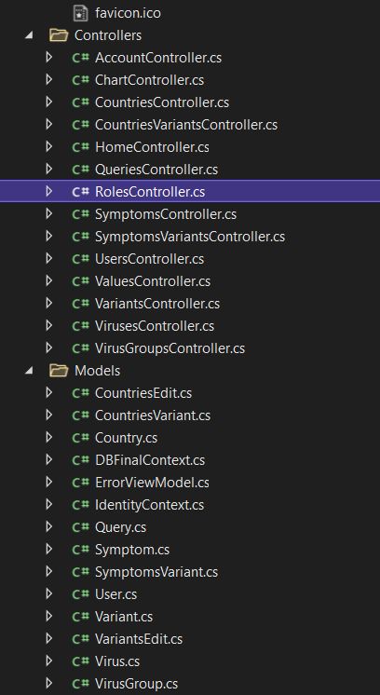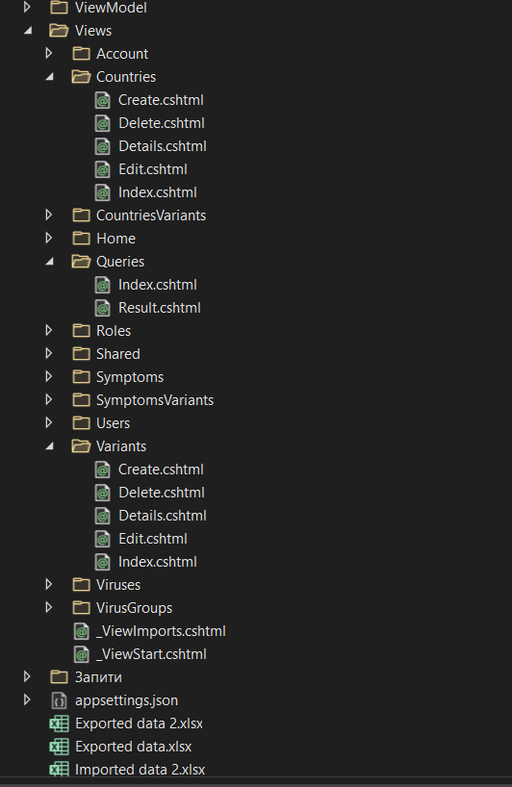

Рисунок 1 – Згенеровані моделі та відповідні їм контролери та представлення

На рисунку А2 покажемо модель класу «Virus», згенерований згідно існуючої бази даних. На рисунку А3 покажемо відповідний до класу «Virus» контролер, згенерований на базі моделі «Virus».

Для кожної моделі, у створеному контролері будуть відповідні функції:

1. Index
2. Details
3. Create (GET та POST)
4. Edit (GET та POST)
5. Details (GET та POST)

Для окремих моделей («Virus») будемо оголошувати додаткові функції, не згенеровані програмою.

Різниця між функціям GET та POST полягає у тому, що GET функція викликається при натисканні на кнопку з відповідною дією до того як користувач введе дані та відправить запит. POST функція викликається після відправки запиту, вже із введеними даними від користувача.

Для ілюстрації відношення к-ті вірусів до к-ті штамів (к-ті груп вірус до к-ті вірусів) оголосимо ChartController, у якому оголошуємо відповідну функцію, після чого cshtml файлі прописуємо функцію візуалізації даних. Для ведення звіту будемо генерувати excel файл.

На рисунку А4 – файл справа - згенерований контролер для визначення методів, які повертають оброблені дані; файл зліва – відповідний файл представлення для класу Virus, який створює діаграму із отриманими даними.

# **ВИСНОВКИ**

Основною метою лабораторної роботи є створити веб-додаток, який допоможе у боротьбі із вірусними захворюваннями відслідковувати поширення різних груп вірусів та їх штамів у різних країн світу, моніторити, які саме симптоми несе та чи інша інфекція. У зазначеному проєкті були розглянуті переваги та недоліки інструментів для створення сучасних веб-додатків та обрано сучасний стек технологій, які найкраще підходять для даного проєкту.

Були проаналізовані плюси та мінуси існуючих зарубіжних та вітчизняних ресурсів, і на основі цього створений сучасний веб-додаток, що дозволить швидко та зручно отримувати актуальні дані щодо поширення вірусів.

Даний веб-додаток VirusDatabase був розроблений за допомогою технологій .NET 6 MVC. В майбутньому функціонал додатку може бути розширений, так як з часом можуть з’явитися нові важливі дані, корисні для користувачів. Веб-додаток «VirusDatabase» має зрозумілий інтерфейс для завантаження наочних статистичних даних, забезпечує наступні можливості: завантаження даних із комп’ютера користувача, відкриття та зчитування файлів у форматі *xlsx, можливість перегляду завантажених файлів, можливість сортування, декомпозиція та запис даних до бази даних.

Також зазначена робота дозволила мені отримати практичні навички, необхідні для вирішення питань, пов’язаних із повним циклом проєктування та розробки клієнт-серверних додатків у глобальній мережі інтернет з використанням сучасних інструментальних засобів.

# **СПИСОК ВИКОРИСТАНИХ ЛІТЕРАТУРНИХ ДЖЕРЕЛ**

1. Документація мови програмування JavaScript URL [Електронний ресурс]. – 2022. – Режим доступу до ресурсу: <https://developer.mozilla.org/en-US/docs/Web/JavaScript> .
2. Коронавірус: статистика по країнах [Електронний ресурс]//Мінфін. – 2022. – Режим доступу: <https://index.minfin.com.ua/ua/reference/coronavirus/geography/>
3. Омельчук Л.Л. Інструментальні середовища та теорія програмування [конспект лекцій для студентів 2 курсу ФКНК]. – 2022.
4. CSS [Електронний ресурс]. – 2022. – Режим доступу до ресурсу: <https://www.w3schools.com/bootstrap/bootstrap_ver.asp>
5. Freeman A. Prо ASP.NET Cоre MVC 2/ Adam Freeman., 2017.– 1017 с. – (7th Edition).
6. Getting started with ASP.NET MVC 5 URL [Електронний ресурс]. – 2022. – Режим доступу до ресурсу: <https://docs.microsoft.com/en-us/aspnet/mvc/overview/getting-started/introduction/getting-started>
7. Troelsen A. C# 6.0 and the .NET 4.6 Framework /A. Troelsen, P. Japikse. – Apress, 2015. – 1500p.

# **ДОДАТОК А**

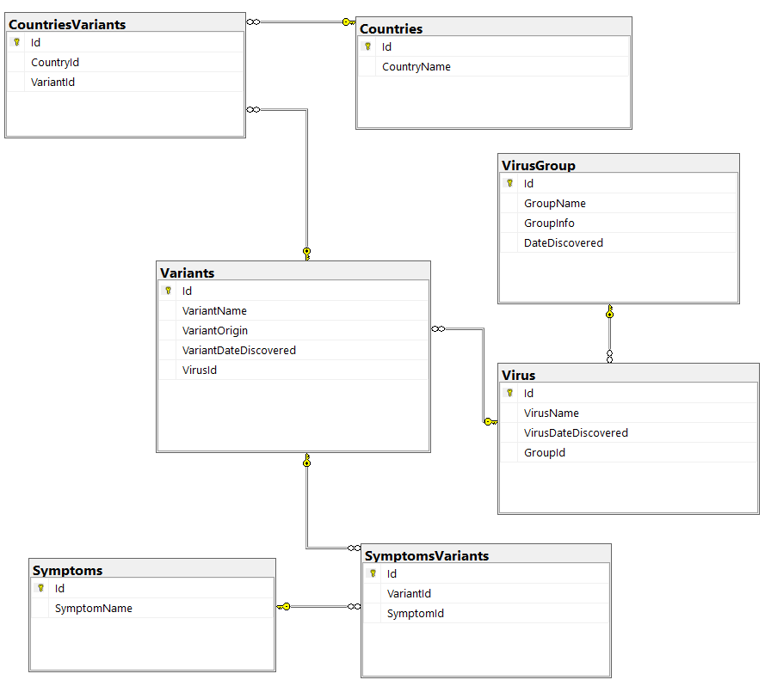

Рисунок А1 - Діаграма бази даних для лабораторної роботи №1.

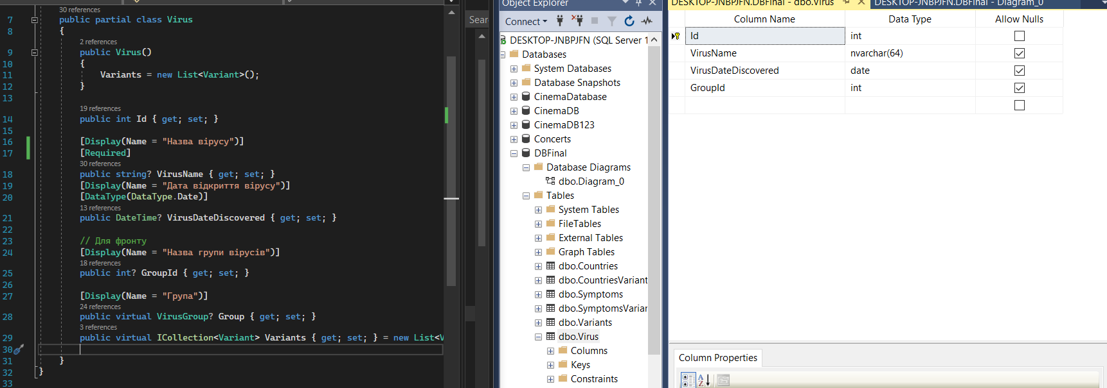

Рисунок А2 – згенерована згідно бази даних модель для класу «Virus»

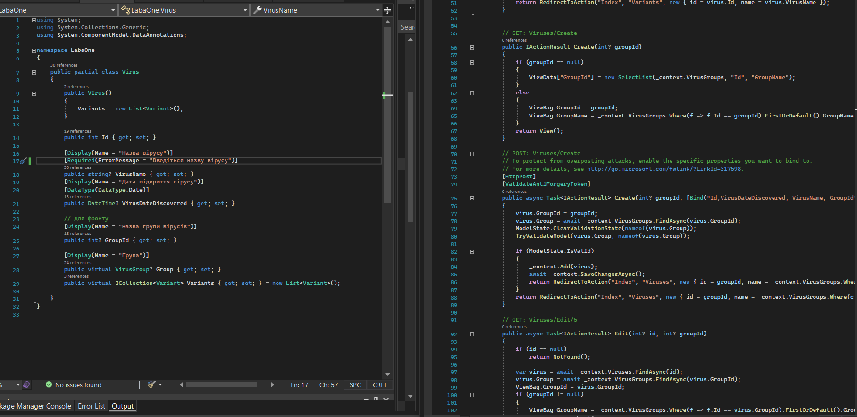

Рисунок А3 – згенерований контролер «VirusController» до класу «Virus»

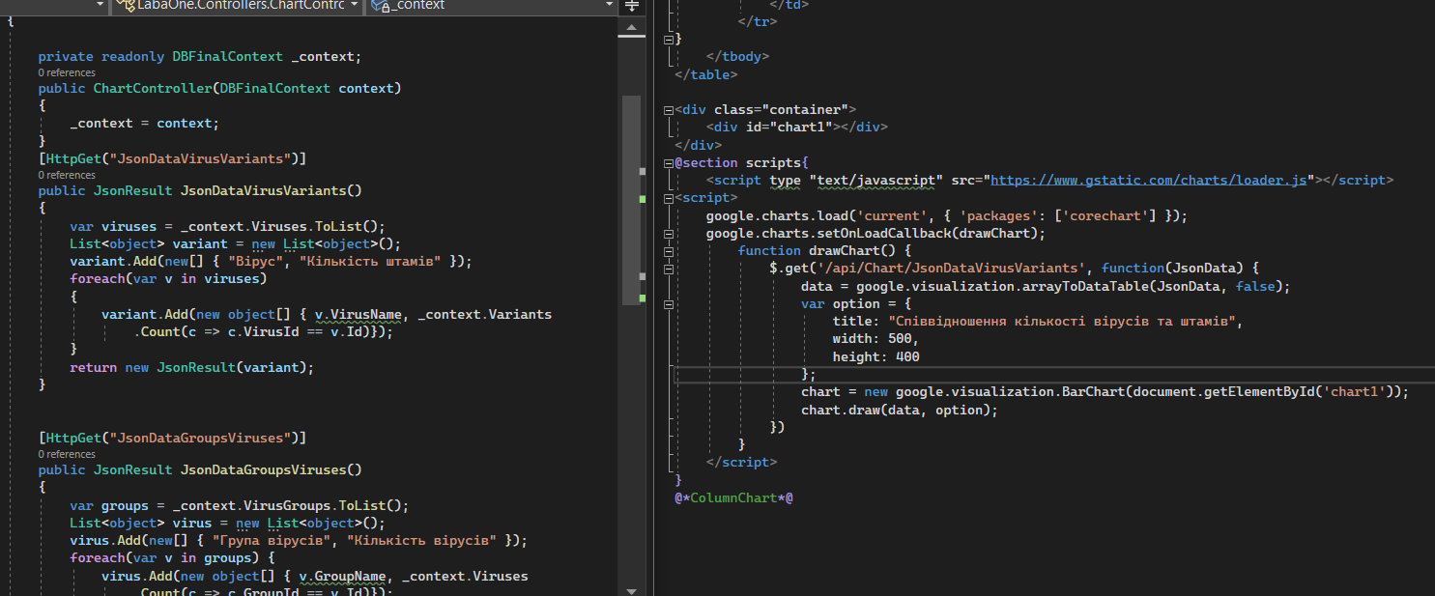

Рисунок А4 – згенерований контролер для визначення методів, які повертають оброблені дані та відповідний файл представлення.

# **ДОДАТОК Б**

# Інструкція користувача.

При переході на сайт користувачу потрібно авторизуватись або зареєструватись, якщо у нього не був створений акаунт.

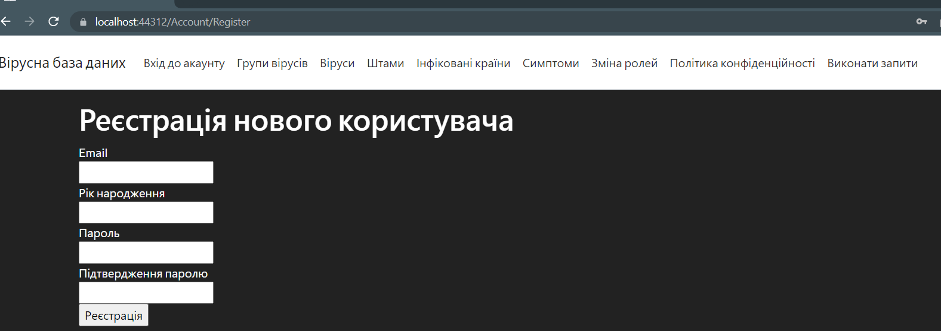

Адміністратор має право змінювати роль кожного користувача (адміністратор / користувач)

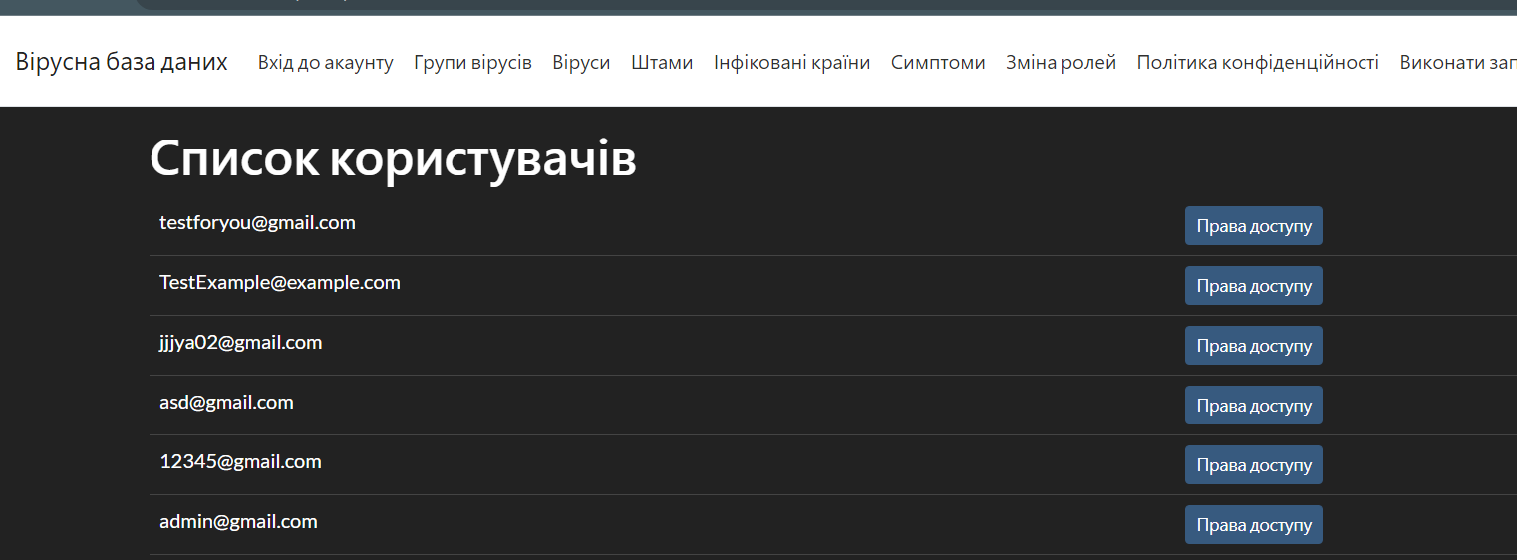

На сторінці групи вірусів відображається інформація про групи вірусів та діаграму співвідношення к-ті груп вірусів до к-ті. Тут також додати нову групу вірусів, редагувати та видалити групу вірусів та переглядати деталі про групу вірусів

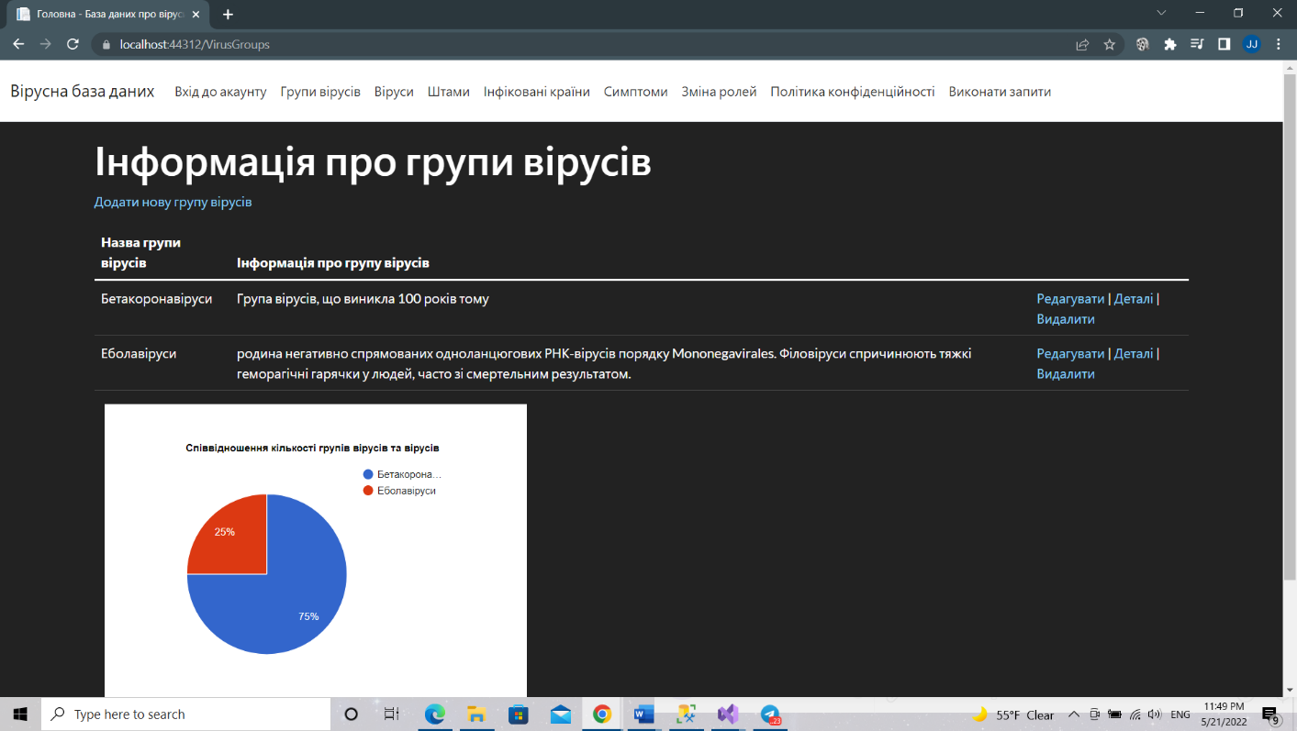

На сторінці вірусів бачимо діаграму співвідношення кількості вірусів до кількості штамів. Є можливість завантажити, або вивантажити excel файл що містить дані щодо штаму, вірусу, який відповідає йому та списком заражених країн. Також можна проглядати, додавати, редагувати та видаляти віруси.

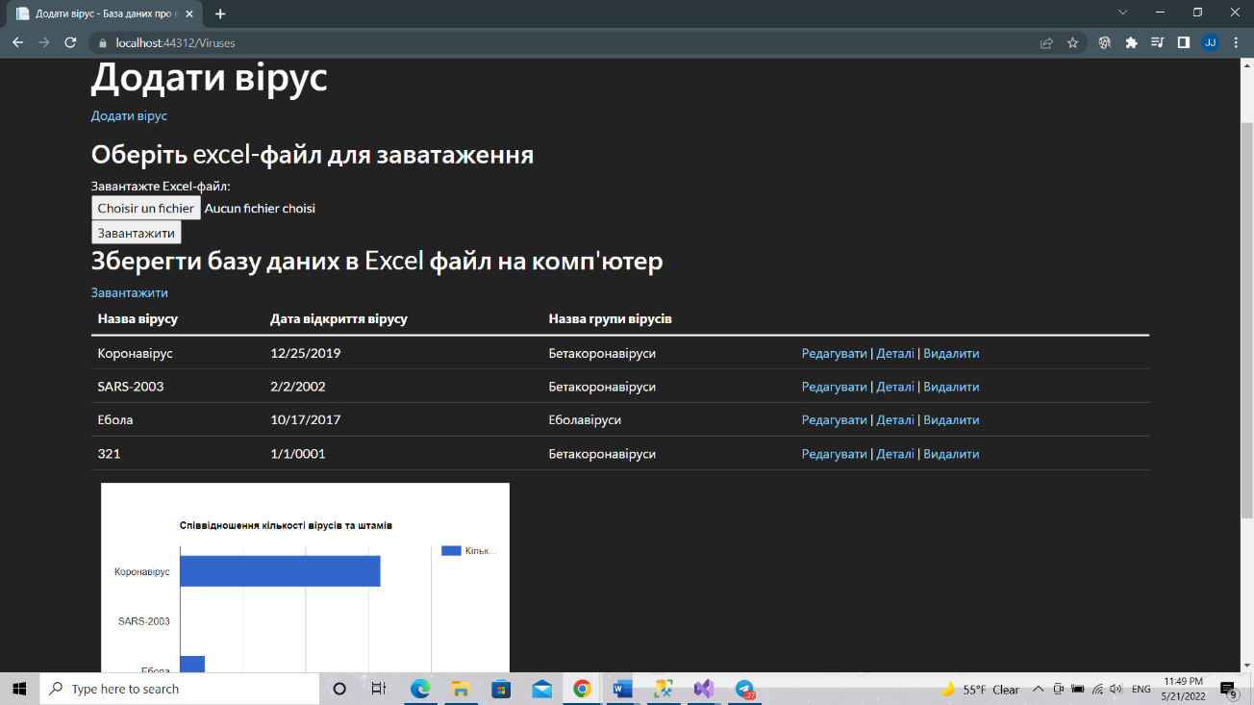

Аналогічно, на сторінці штамів можемо бачити усю інформацію про штами, а саме – назву, походження штаму, дату відкриття штаму, та назву вірусу, до якого належить даний штам

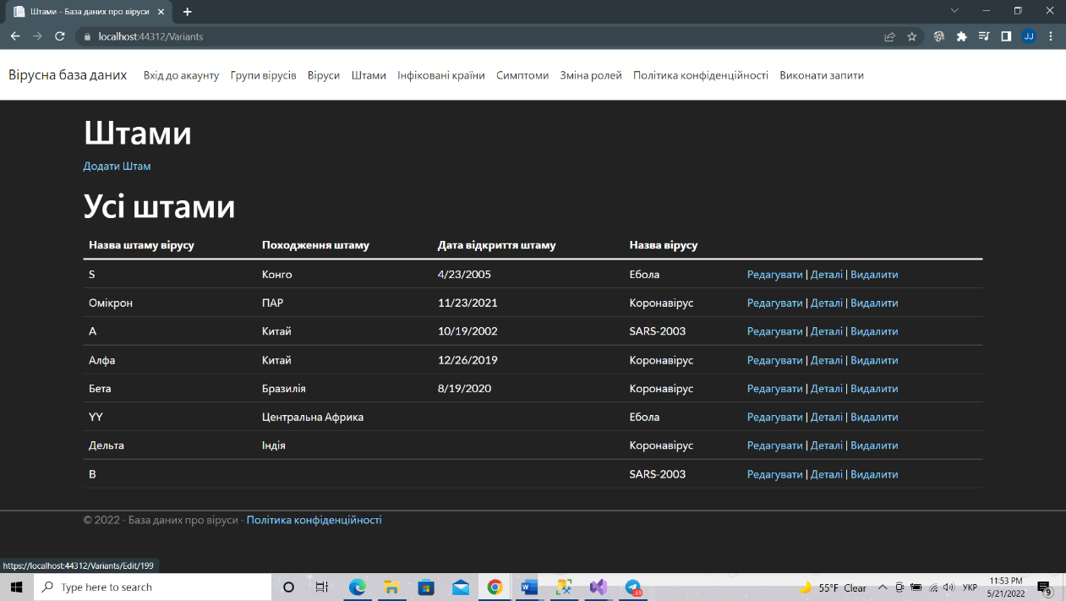

Сторінка редагування назви штаму вірусу, країни / країн, симптому / симптомів, країни походження, дати відкриття та вірусу, до якого належить штам

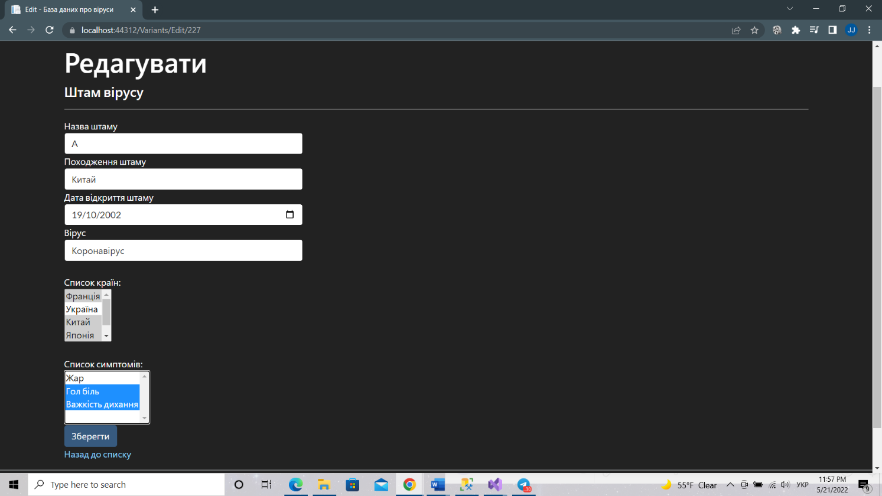

Сторінка видалення штаму

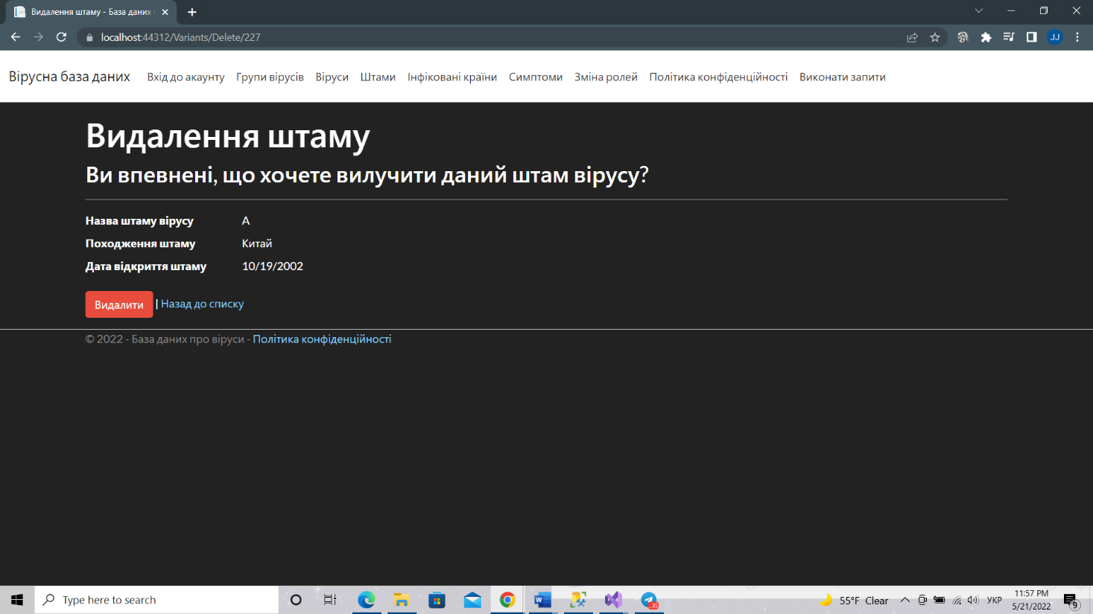

Сторінка країн та симптомів. Саме вони будуть утворювати зв’язки багато до багатьох із штамами вірусів. До кожної країни та симптому доступні дії редагування, видалення та перегляду інформації про країну / симптом.

